УО «Белорусский государственный университет информатики и радиоэлектроники»
Кафедра ПОИТ

Отчет по лабораторной работе №2б
по предмету «Стандартизация программного обеспечения»
Вариант 2

Выполнили:
Барановский К.А.
Волков К.Д.
Гр. 451004
Проверил:
Болтак С. В.

Минск 2026

Анализируемый код на языке C#
using System;
class Program {
static string AgeGroup(int age) {
string group;
if (age < 13) group = "Ребёнок";
else if (age < 18) group = "Подросток";
else if (age < 65) group = "Взрослый";
else group = "Пенсионер";
return group;
}
static int SumEven(int[] numbers) {
int total = 0;
for (int i = 0; i < numbers.Length; i++)
if (numbers[i] % 2 == 0) total += numbers[i];
return total;
}
static int CountLong(string[] words) {
int count = 0;
foreach (string w in words)
if (w.Length > 5) count++;
return count;
}
static void PrintSquares(int n) {
while (n > 0) { Console.WriteLine(n * n); n--; }
}

static int DigitCount(int number) {
int count = 0;
do { count++; number /= 10; } while (number > 0);
return count;
}
static string QuarterName(int q) {
string name;
switch (q) {
case 1: name = "Первый"; break;
case 2: name = "Второй"; break;
case 3: name = "Третий"; break;
default: name = "Четвёртый"; break;
}
return name;
}
static void Main() {
Console.WriteLine(AgeGroup(25));
Console.WriteLine(QuarterName(2));
}
}

for (int i = 0; i < words.Length; i++) {
string w = words[i];
if (w.Length > 5) count++;
}

Блок-схема AgeGroup
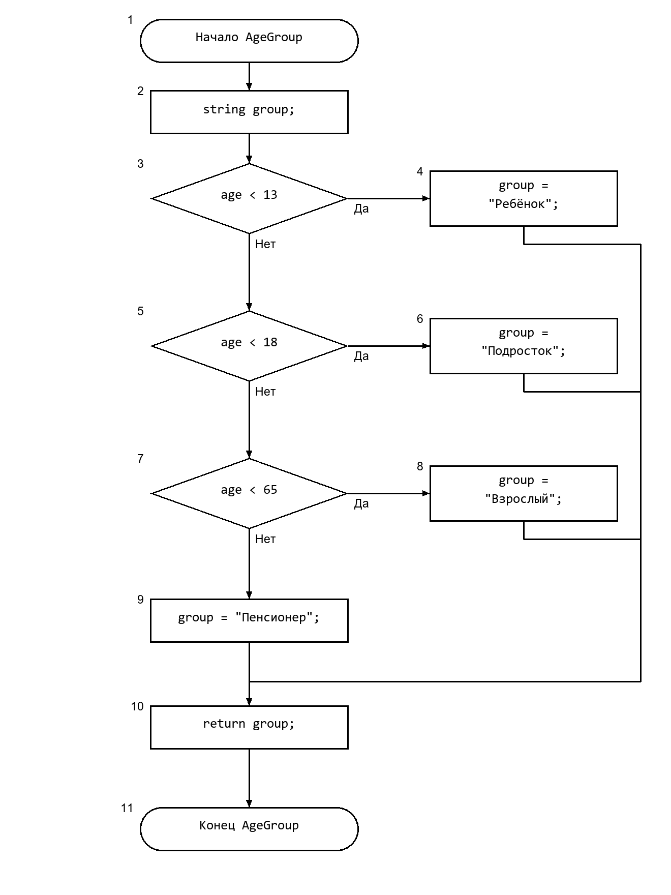
Рисунок 1 — Детализированная схема AgeGroup

Блок-схема SumEven
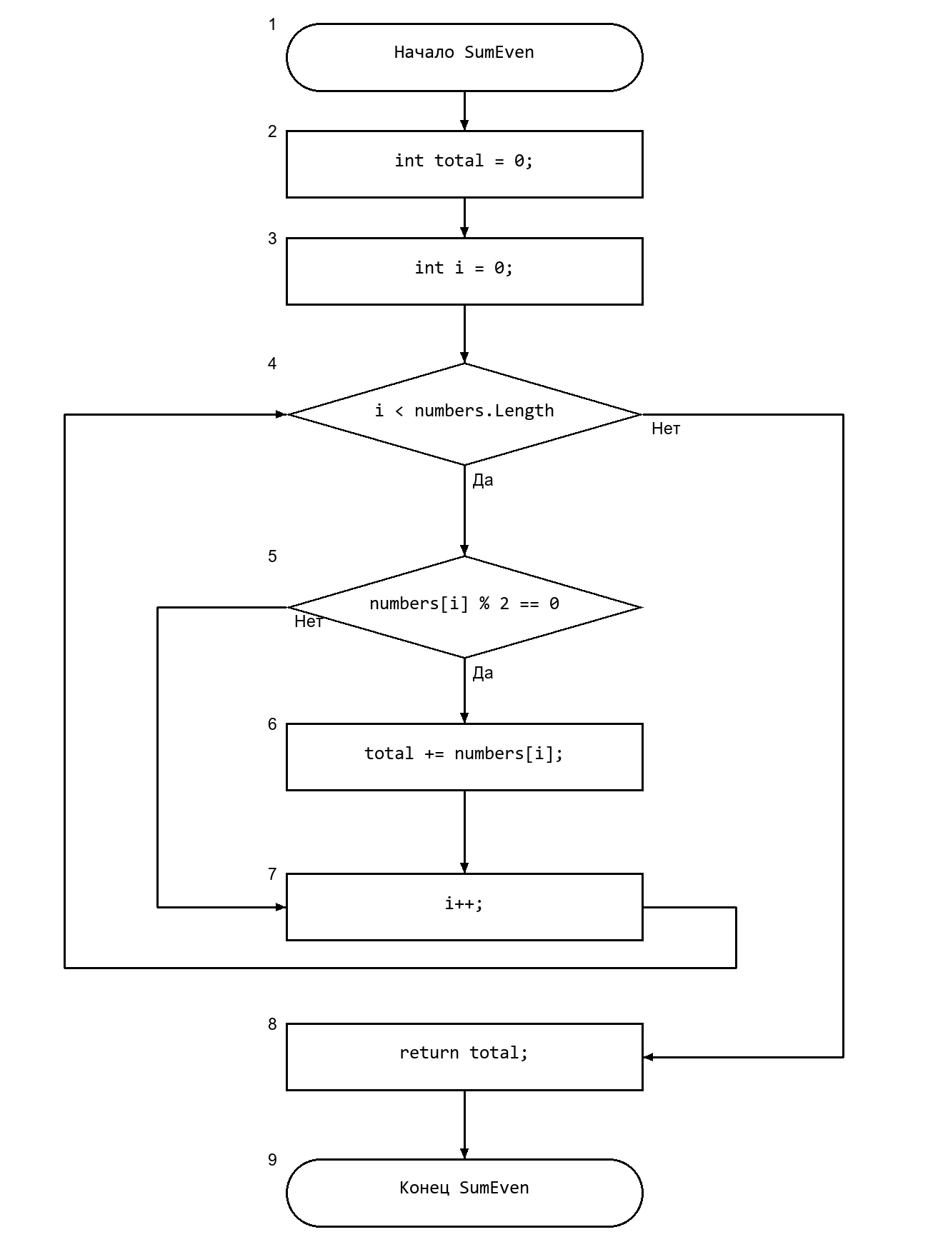
Рисунок 2 — Детализированная схема SumEven

Блок-схема CountLong
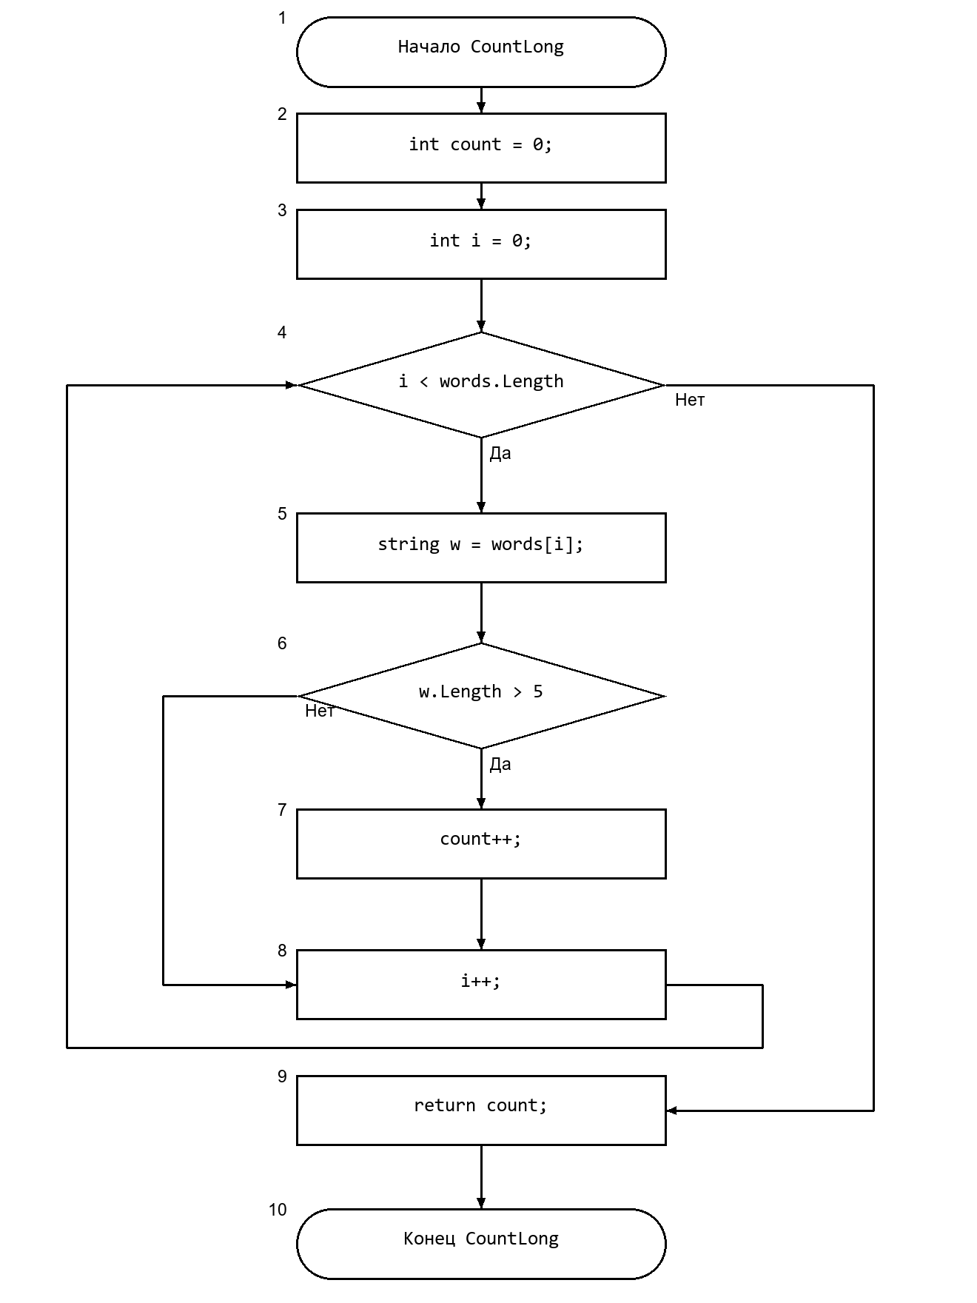
Рисунок 3 — Детализированная схема CountLong

Блок-схема PrintSquares
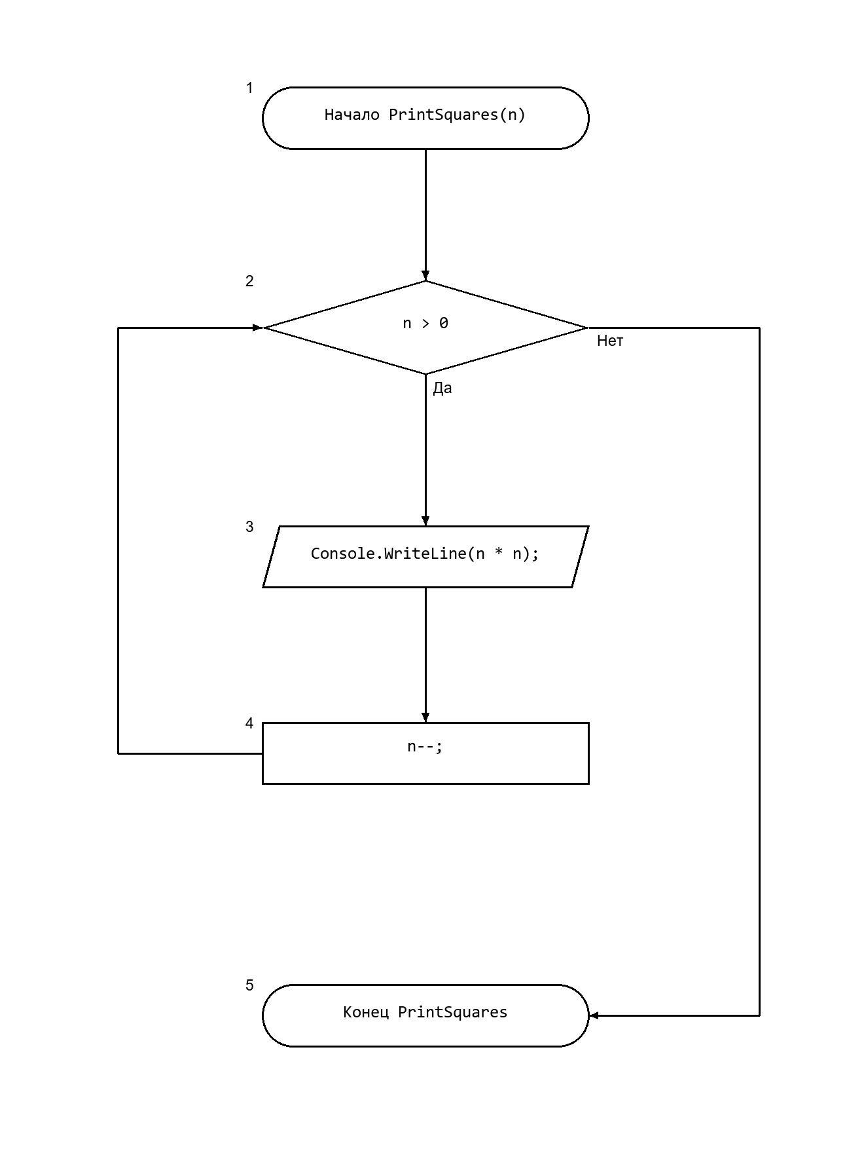
Рисунок 4 — Детализированная схема PrintSquares

Блок-схема DigitCount
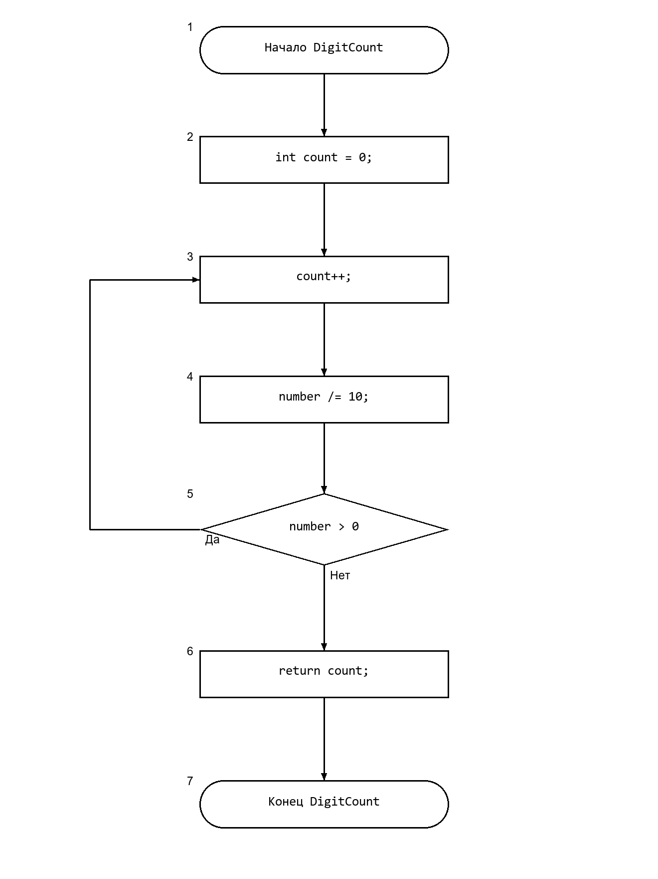
Рисунок 5 — Детализированная схема DigitCount

Блок-схема QuarterName
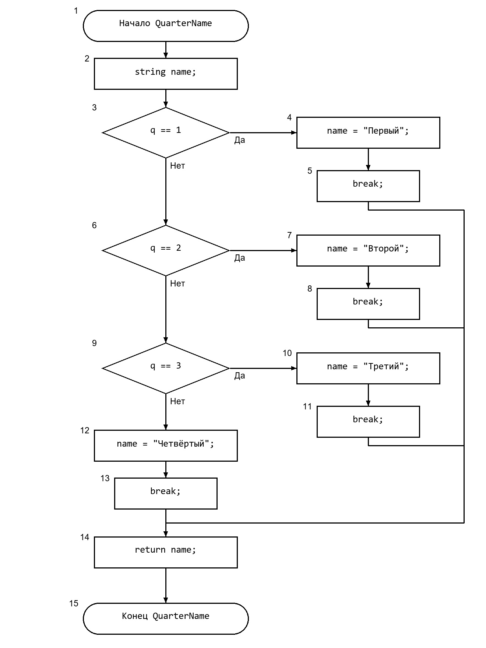
Рисунок 6 — Детализированная схема QuarterName

Блок-схема Main
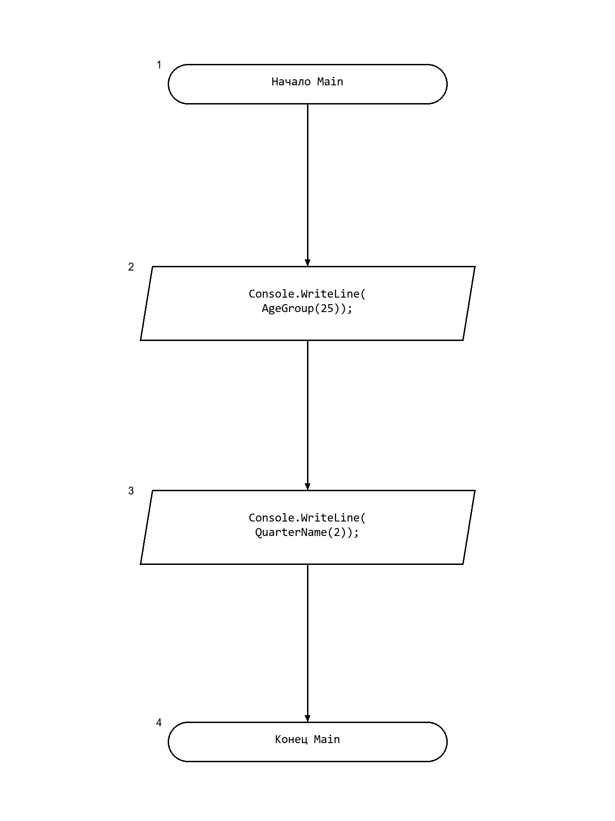
Рисунок 7 — Детализированная схема Main

Расчет метрики граничных значений
Таблица 1 — Подграфы вершин выбора
Метод и вершина выбора | Вершины перехода | Вершины подграфа | Нижняя граница | Сложность
AgeGroup 3 | 4, 5 | 4–9 | 10 | 7
AgeGroup 5 | 6, 7 | 6–9 | 10 | 5
AgeGroup 7 | 8, 9 | 8, 9 | 10 | 3
SumEven 4 | 5, 8 | 4–7 | 8 | 5
SumEven 5 | 6, 7 | 6 | 7 | 2
CountLong 4 | 5, 9 | 4–8 | 9 | 6
CountLong 6 | 7, 8 | 7 | 8 | 2
PrintSquares 2 | 3, 5 | 2–4 | 5 | 4
DigitCount 5 | 3, 6 | 3–5 | 6 | 4
QuarterName 3 | 4, 6 | 4–13 | 14 | 11
QuarterName 6 | 7, 9 | 7–13 | 14 | 8
QuarterName 9 | 10, 12 | 10–13 | 14 | 5
Нумерация вершин в каждом методе начинается с 1. Нижняя граница учитывается в сложности отдельно от указанного множества вершин. Для циклов условие повторного входа учитывается по примеру таблицы 5 методички.

Таблица 2 — Скорректированные сложности всех вершин
Метод | Вершины | Сложности по порядку вершин | Sa | So
AgeGroup | 1–11 | 1, 1, 7, 1, 5, 1, 3, 1, 1, 1, 0 | 22 | 0,545455
SumEven | 1–9 | 1, 1, 1, 5, 2, 1, 1, 1, 0 | 13 | 0,384615
CountLong | 1–10 | 1, 1, 1, 6, 1, 2, 1, 1, 1, 0 | 15 | 0,400000
PrintSquares | 1–5 | 1, 4, 1, 1, 0 | 7 | 0,428571
DigitCount | 1–7 | 1, 1, 1, 1, 4, 1, 0 | 9 | 0,333333
QuarterName | 1–15 | 1, 1, 11, 1, 1, 8, 1, 1, 5, 1, 1, 1, 1, 1, 0 | 35 | 0,600000
Main | 1–4 | 1, 1, 1, 0 | 3 | 0,000000
Абсолютная граничная сложность: Sa = Σ c(i). Относительная граничная сложность: So = 1 − (v − 1)/Sa.
Для Main с раскрытием двух вызовов: v = 11 + 15 + 4 − 4 = 26; Sa = 22 + 35 + 3 − 2 = 58; So = 1 − 25/58 ≈ 0,568966. При раскрытии убраны начальные и конечные терминаторы вызываемых методов; остальные четыре метода в Main не вызываются.
Результат работы программы:
Взрослый
Второй

